**Лабораторна робота № 4.**

**Тема: Вимірювання періоду і частоти обертання тіла та швидкості руху по колу.**

***Мета:*** Ознайомитися з одним із найпростіших методів визначення параметрів, що характеризують обертальний рух.

***Обладнання:*** кулька, підвішена до нитки довжиною 20-25 см, секундомір, лінійка або мірна стрічка, аркуш паперу із зображенням кола.

***Завдання:*** 1. Визначити період та частоту обертання під час руху тіла по колу;

2. Визначити швидкість рівномірного руху тіла по колу (додаткове).

***Хід і результати роботи***

***Характеристики засобів вимірювання***

1. Ціна поділки шкали лінійки (вимірювальної стрічки)________________________

2. Ціна поділки шкали секундоміра (крок дискретизації):_______________________

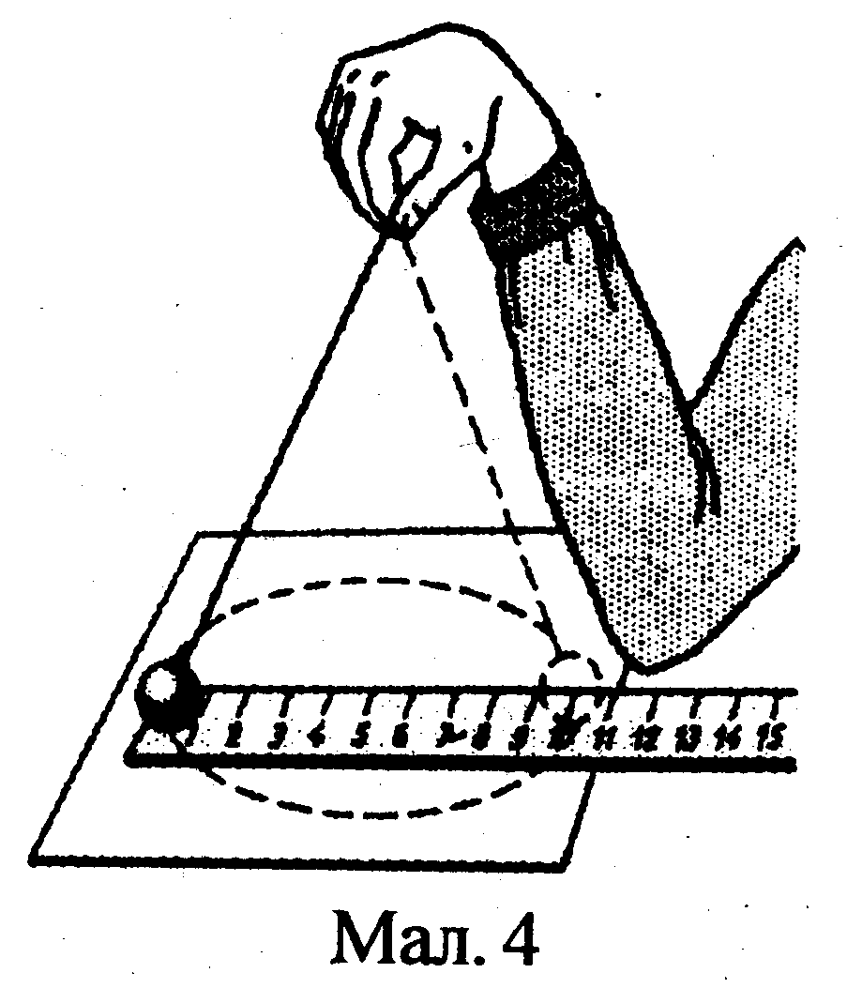***Ідея досліджень***

Для виконання роботи необхідно:

* Взяти нитку в руку і привести кульку в рух уздовж кола так, як показано на малюнку 4;
* Для отримання усталеного руху кульки лікоть руки, що утримує нитку, доцільно поставити на стіл;
* Зафіксувати час *t* , за який кулька зробить 20 -25 повних обертів *N*;
* Визначити частоту і період обертання кульки із співвідношень: $ν=\frac{N}{t}$ і $T=\frac{t}{N}$.

**Додаткове завдання**

Визначити довжину кола, вздовж якого рухається кулька, за формулою *l = 2··R* і обчислити швидкість руху кульки за формулою ** = *2·*·*R*·** або .

***Завдання 1***

1. Кількість обертів *N = …………………………* 2. Час *t = ……………………………………*

3. Частота обертання  = ……………...............

4. Період обертання *T* = ……………………….

***Завдання 2 (додаткове)***

1. Радіус кола *R* = …………………… 2. Довжина кола: *l* = ……………………….

3. Швидкість руху кульки  =……………………………………………………………………….

***Висновок:***_______________________________________________